神戸大学 養心館までの行き方

養心館までは、最寄りバス停までバスでお越しいただくのがおすすめです。最寄りバス停からも10分ほど歩きます。

⚫︎養心館最寄りバス停
市バス16.106系統
-神大国際文化学研究科前

【各駅からバスの乗り方】
⚫︎阪急六甲よりバスの場合
改札を出た後、海側に降りてバス乗車
・106系統 「六甲ケーブル下方面」
・16系統 「六甲ケーブル下方面」
乗車場所: 【阪急六甲】
降車場所: 【神大国際文化学研究科前】
⚫︎JR六甲道駅よりバスの場合
駅を出て、山側のロータリーからバス乗車
・106系統 「六甲ケーブル下方面」
・16系統 「六甲ケーブル下方面」
乗車場所:【JR六甲道】
降車場所:【神大国際文化学研究科前】

【最寄りバス停から養心館までの行き方】
⚫︎養心館の外観（入って右側の武道場です。）
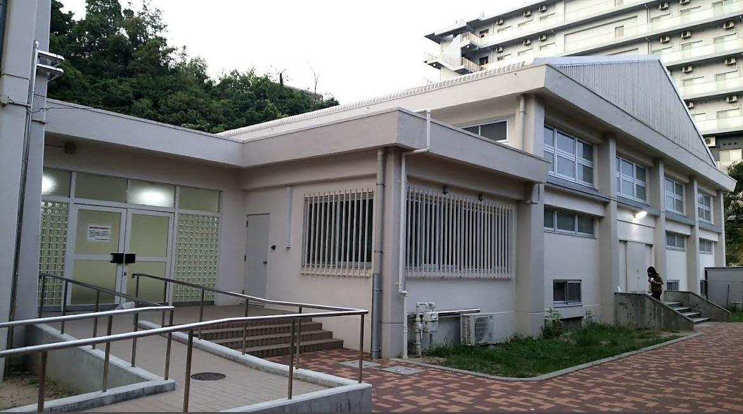
⚫︎養心館の行き方（目印を示しましたものと、航空写真です。）
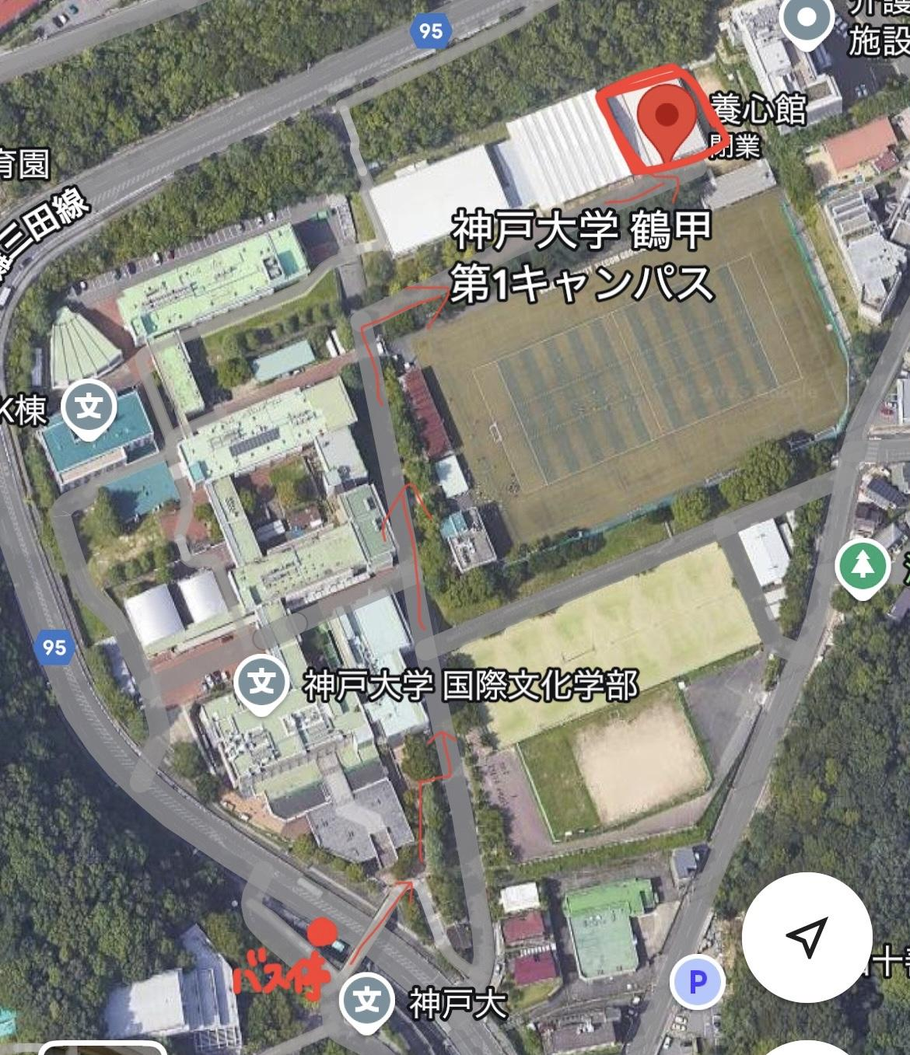
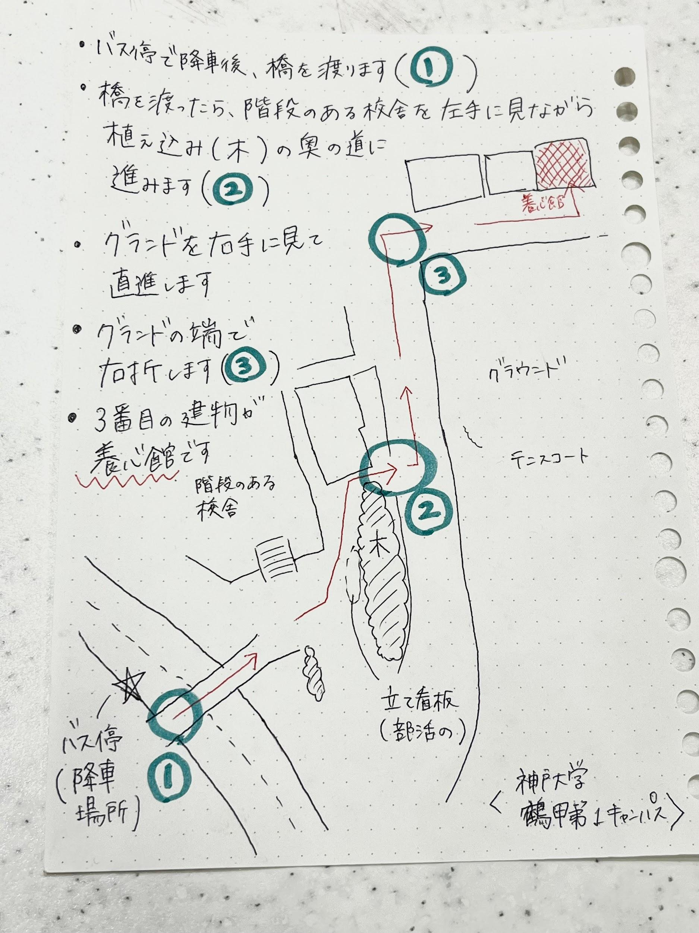
①バス降車後、頭上にある橋を渡り、道路向こう側に行きます。
②橋を渡ったら、階段のある校舎を左手に見ながら、植え込みの奥の道に出ます。
方向転換します。グランドを右手に見ながら、直進します。
③グランドの端まで来たら右折します。
手前から3番目（1番奥）の建物が養心館です。

